ACTIVIDAD PRÁCTICA

Desarrollo de una API REST con NestJS, TypeScript y MySQL
Investigación, construcción, pruebas e identificación de errores
INSTRUCTORA: YOLY ALEXANDRA GUEVARA
APRENDIZ: ANDRES FELIPE CERON
FICHA: 3407734

1. Objetivo de la actividad
Fortalecer los conocimientos adquiridos sobre arquitectura de aplicaciones, conceptos de API y API REST, creación de proyectos con NestJS y TypeScript, conexión a bases de datos MySQL, diseño de tablas relacionadas y construcción de endpoints mediante los métodos HTTP GET y POST. Además, identificar, analizar y documentar los errores que se presenten durante el desarrollo y las pruebas.

2. Situación problémica
Una institución educativa requiere una API REST para administrar la información de sus docentes y asignaturas. La aplicación debe permitir registrar y consultar docentes y asignaturas, almacenar la información en MySQL y facilitar la comunicación entre un cliente y el servidor mediante solicitudes HTTP.
Como equipo de desarrollo, deberán analizar la necesidad, investigar los conceptos solicitados y construir una solución utilizando NestJS, TypeScript y MySQL.

3. Fase de investigación
Antes de iniciar la programación, investigue y explique con sus propias palabras los siguientes conceptos. Incluya ejemplos relacionados con el sistema de docentes y asignaturas:
¿Qué es una API?
R/ Una API es un conjunto de reglas que permite que dos aplicaciones o sistemas se comuniquen e intercambien información entre sí.
¿Qué es una API REST y cuáles son sus características principales?
R/ Una API REST es un tipo de API que permite la comunicación entre aplicaciones mediante el protocolo HTTP. Sus características principales son el uso de métodos como GET, POST, PUT y DELETE, el intercambio de información generalmente en formato JSON, la comunicación entre cliente y servidor y la independencia entre ambos.
¿Qué es un endpoint? Incluya ejemplos de rutas para docentes y asignaturas.
R/ Un endpoint es una dirección o ruta específica de una API que permite acceder a un recurso o realizar una operación. Algunos ejemplos son GET /docentes para consultar docentes, POST /docentes para registrar un docente, GET /asignaturas para consultar asignaturas y POST /asignaturas para registrar una asignatura.
¿Qué es una arquitectura de software? ¿Por qué es importante en el desarrollo de aplicaciones?
R/ Una arquitectura de software es la estructura y organización de los componentes de una aplicación y la forma en que se relacionan entre sí. Es importante porque facilita el mantenimiento, la organización, el desarrollo y el crecimiento de una aplicación.
¿Qué es la arquitectura cliente-servidor y cómo se aplica en una API?
R/ Es un modelo de comunicación en el que el cliente realiza solicitudes y el servidor las recibe, procesa y devuelve una respuesta. En una API, el cliente solicita información o realiza operaciones y el servidor se encarga de procesarlas y responder.
¿Qué es NestJS y qué ventajas ofrece para desarrollar aplicaciones backend?
R/ NestJS es un framework de Node.js que utiliza TypeScript para desarrollar aplicaciones backend. Sus ventajas son que permite organizar el código mediante módulos, controladores y servicios, facilita el mantenimiento y ayuda a crear aplicaciones estructuradas y escalables.
¿Qué es TypeScript y qué diferencias principales tiene frente a JavaScript?
R/ TypeScript es un lenguaje de programación basado en JavaScript que agrega tipado estático. Su principal diferencia es que permite definir los tipos de datos de las variables, funciones y objetos, lo que ayuda a detectar errores antes de ejecutar el programa.
¿Qué es una base de datos relacional y qué función cumplen las claves primarias y foráneas?
R/ Una base de datos relacional es aquella que organiza la información en tablas relacionadas entre sí. La clave primaria identifica de manera única cada registro de una tabla, mientras que la clave foránea permite relacionar una tabla con otra.
¿Qué son los métodos HTTP GET y POST? ¿En qué situaciones se utiliza cada uno?
R/ GET es un método HTTP que se utiliza para consultar u obtener información de un servidor. POST se utiliza para enviar información al servidor, generalmente para crear nuevos registros o recursos.
¿Qué es JSON y por qué se utiliza para intercambiar información entre cliente y servidor?
R/ JSON es un formato ligero para almacenar e intercambiar información mediante pares de claves y valores. Se utiliza porque es fácil de leer, escribir y procesar, y permite que el cliente y el servidor intercambien datos de manera sencilla.

4. Requerimientos de desarrollo

4.1. Base de datos
Cree en MySQL una base de datos con el nombre gestion_academica y diseñe dos tablas relacionadas:
- Docentes: debe almacenar la información básica de cada docente. Defina los campos y sus tipos de datos.
- Asignaturas: debe almacenar la información de cada asignatura e incluir una clave foránea que permita relacionarla con un docente.
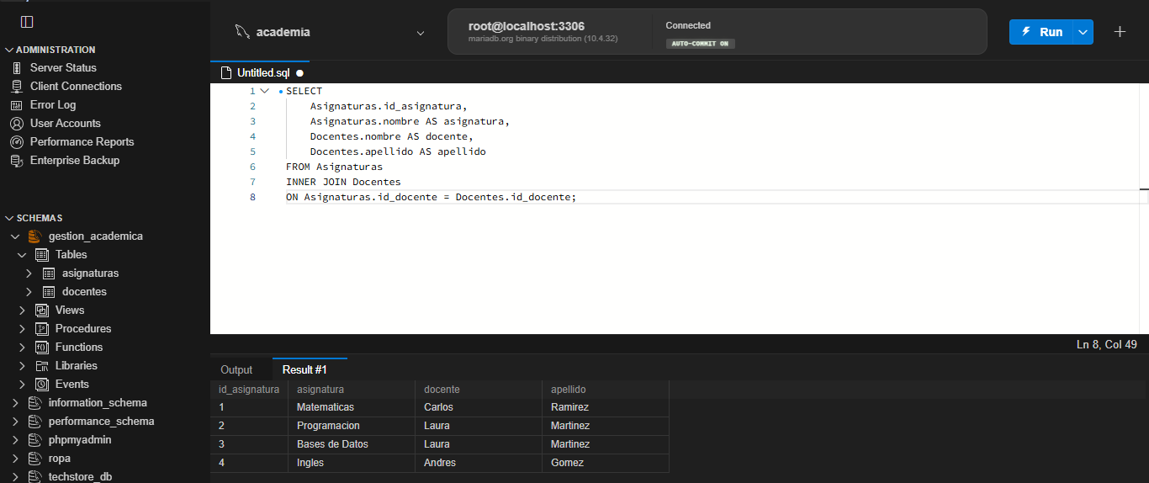
Defina correctamente la clave primaria de cada tabla y la relación entre ellas. Inserte algunos registros de prueba y compruebe la información mediante consultas SQL.

4.2. Proyecto NestJS y conexión
- Crear un proyecto utilizando NestJS y TypeScript.
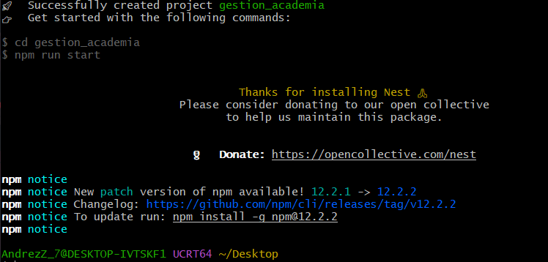
- Instalar y configurar el paquete mysql2 para conectarse a MySQL.
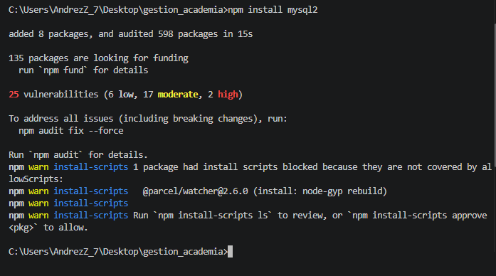
- Crear el archivo de conexión a la base de datos.
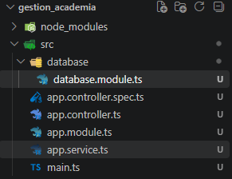
- Organizar el proyecto mediante los módulos y controladores necesarios.
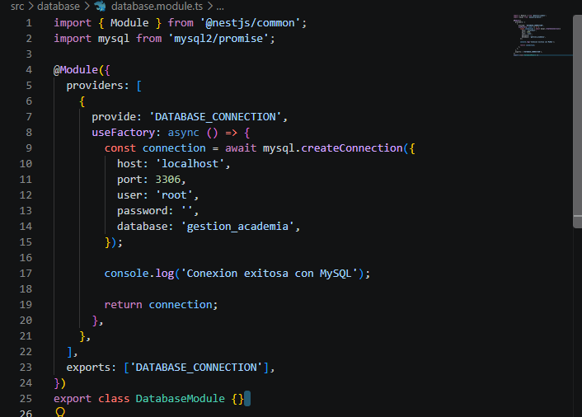
- Verificar que la aplicación pueda conectarse a la base de datos antes de implementar los endpoints. 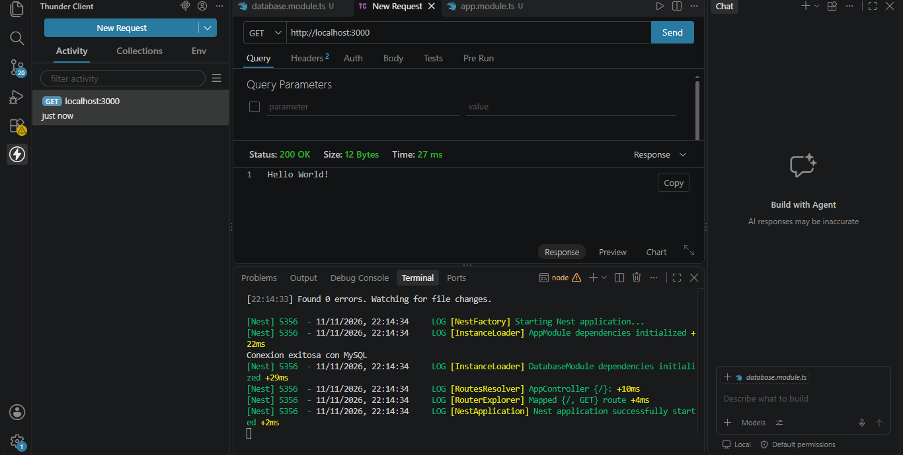

4.3. Endpoints solicitados
Desarrolle como mínimo los siguientes endpoints:
- GET /docentes: consultar todos los docentes registrados.
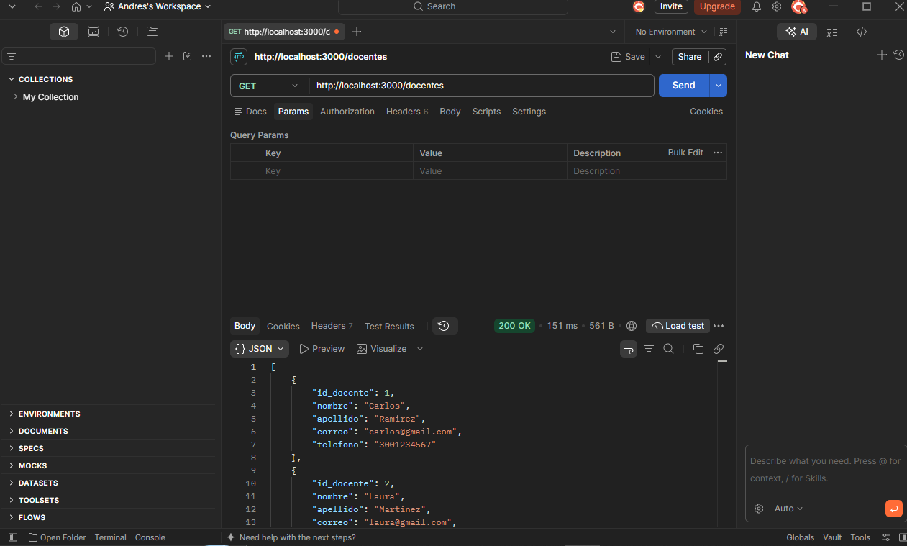
- POST /docentes: registrar un nuevo docente.
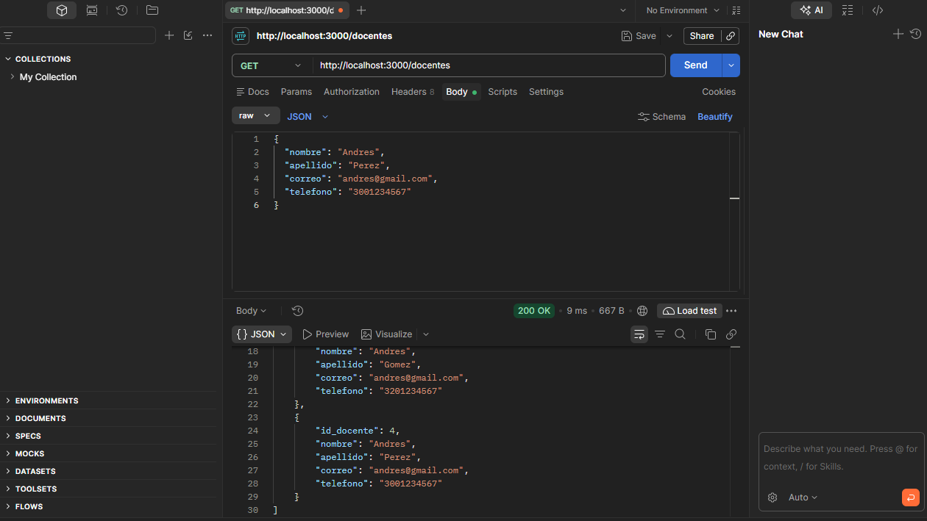
- GET /asignaturas: consultar todas las asignaturas registradas.
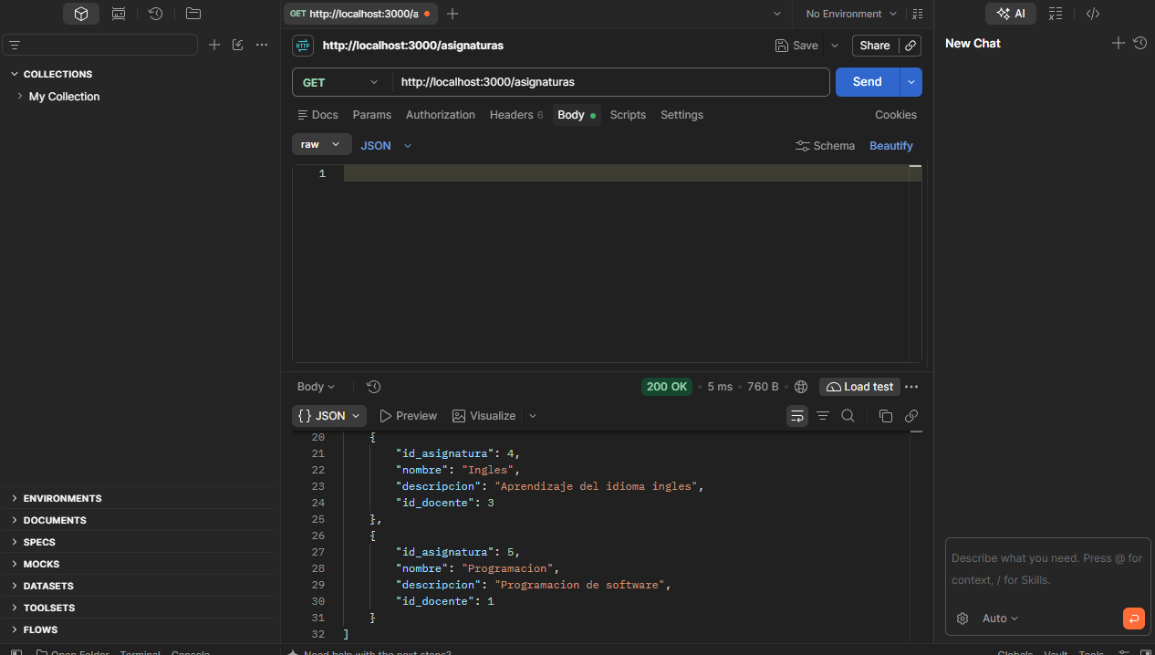
- POST /asignaturas: registrar una nueva asignatura y asociarla con un docente existente.
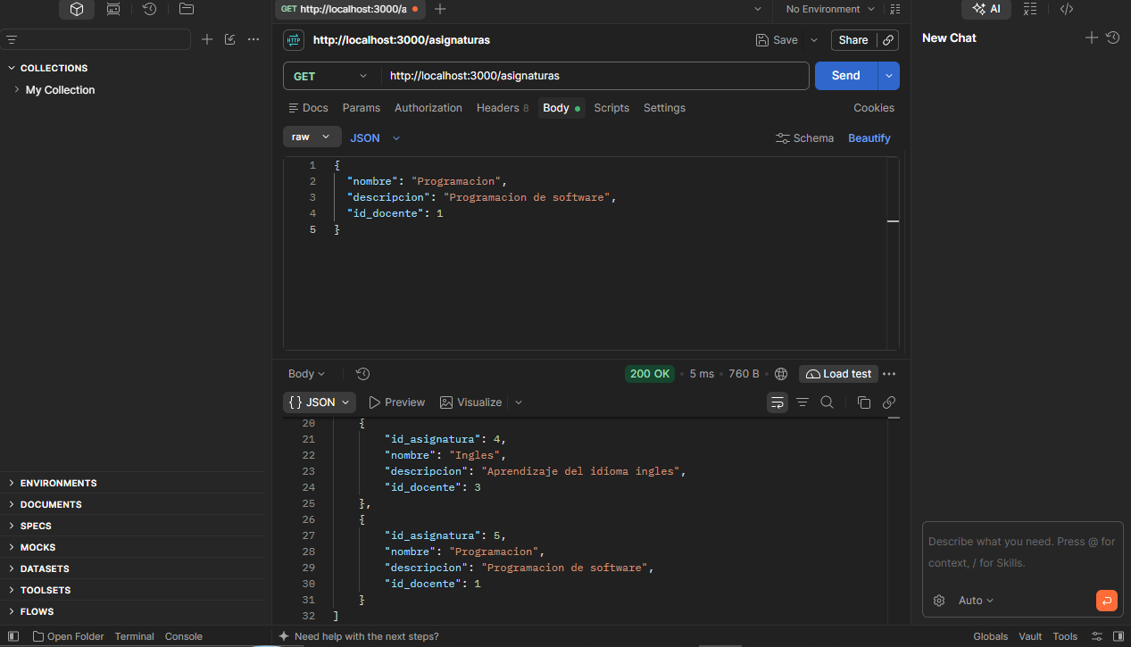
Los endpoints POST deben recibir la información en formato JSON. Los endpoints GET deben devolver los registros consultados desde MySQL en formato JSON.

5. Pruebas con Postman
Pruebe cada endpoint utilizando Postman. Para las solicitudes POST, seleccione Body → raw → JSON y envíe información de prueba. Para las solicitudes GET, verifique que se retornen los registros almacenados en la base de datos.
- Comprobar que cada ruta responda utilizando el método HTTP correcto.
- HECHO
- Verificar que los datos enviados en JSON lleguen correctamente al backend.
- SE VERIFICAN CORRECTAMENTE EN EL SQL
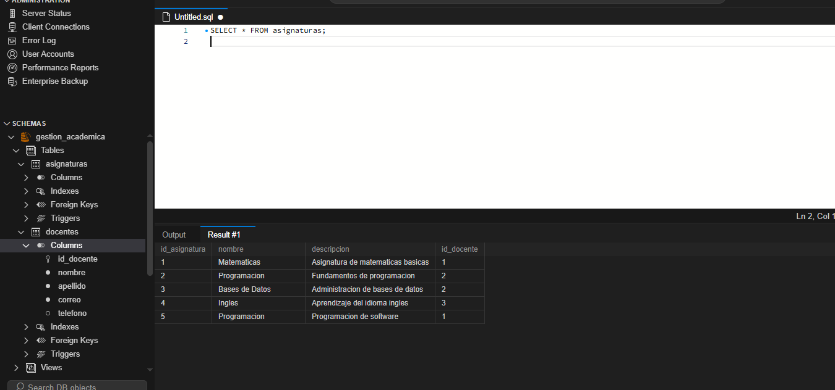
- Comprobar que los registros se almacenen en las tablas correspondientes.
- HECHO
- Verificar que las consultas GET recuperen los datos almacenados.
- HECHO
- Realizar pruebas con datos válidos y con datos incompletos o incorrectos.
- 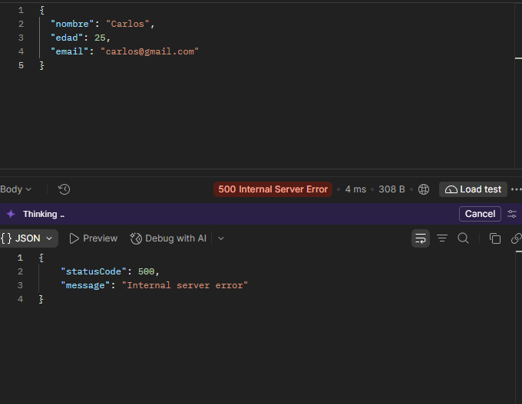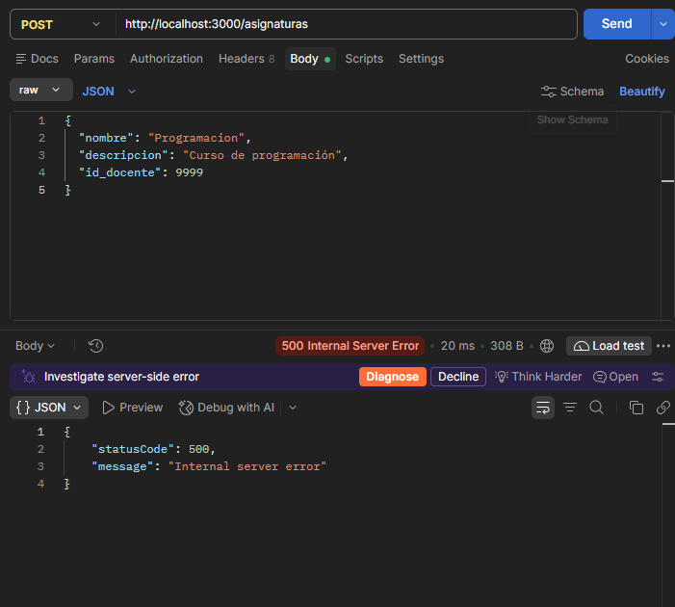

6. Identificación y análisis de errores
Durante el desarrollo, identifique los errores que se presenten. No se limite a corregirlos: analice por qué ocurren, qué componente los genera y cómo se solucionan.
Investigue y documente, como mínimo, los siguientes escenarios:
- Error de conexión con MySQL: servidor apagado, puerto incorrecto, usuario o contraseña incorrectos.
R/ Me paso cuando quize iniciar en el postman y me decía que no se podía solo tuve que poner nest start run:dev
- Error de base de datos o tabla inexistente.
R/ Me salía error en el código debido a que no encontraba la tabla
- Error por nombre de columna incorrecto en una consulta SQL.
R/Los nombres de las columnas las tuve bien pero ocurriría error en el código si no las pusiera bien
- Error al enviar un JSON con campos diferentes a los esperados por el backend.
R/Me daba internal error 500
- Error al utilizar una ruta incorrecta o un endpoint que no existe (404).
R/Lo pobre y me daba error 404 not found
- Error al enviar una solicitud POST utilizando GET, o una solicitud GET utilizando POST.
R/Con el mandando algo de post a get no pasaba nada pero de post a get no me enviaba ningún dato
- Error de sintaxis o compilación en TypeScript.
R/No sufri de este error pero investigando da error en todo el código
- Error al registrar una asignatura asociada a un docente que no existe, si se implementa la clave foránea.
R/Da internal error 500

7. Entregables
- Documento de investigación con las definiciones y ejemplos de los conceptos de la fase 3.
- Proyecto completo desarrollado en NestJS y TypeScript.
- Script SQL de creación de la base de datos, tablas, relaciones y registros de prueba.
- Evidencias de la conexión de NestJS con MySQL.
- Evidencias de las pruebas de los cuatro endpoints en Postman.
- Registro de errores identificados, causas y soluciones aplicadas.
- Evidencias de los datos almacenados y consultados en MySQL.

8. Condiciones de entrega
- El proyecto debe ejecutarse correctamente en el entorno local realizar la entrega de url de repositorio
- La información debe almacenarse y consultarse desde MySQL; no se aceptan arreglos en memoria como sustituto de la base de datos dentro del repositorio entregue el script de db
- Los endpoints deben responder con información en formato JSON.
- El código debe estar organizado y utilizar nombres claros para módulos, controladores, variables y métodos.
- Las evidencias deben corresponder al desarrollo realizado por el equipo.
- Las explicaciones de investigación y análisis de errores deben redactarse con palabras propias mediante documento word.

9. Reflexión final
Al finalizar, responda: ¿qué función cumple una API en una aplicación? ¿Cómo se comunican el cliente y el servidor? ¿Qué ventajas ofrece separar la aplicación en componentes? ¿Qué dificultades encontró al conectar NestJS con MySQL? ¿Qué aprendió al identificar y solucionar errores? Responda en el document

R/ Durante el desarrollo aprendí que una API permite que diferentes aplicaciones y componentes se comuniquen e intercambien información. El cliente y el servidor se comunican mediante solicitudes HTTP, utilizando métodos como GET para consultar información y POST para enviar datos, recibiendo respuestas en formato JSON. Separar una aplicación en componentes permite organizar mejor el código, facilitar su mantenimiento y encontrar errores con mayor facilidad. Una de las dificultades que encontré al conectar NestJS con MySQL fue configurar correctamente la conexión y corregir el nombre de la base de datos para que coincidiera con el utilizado en el código. También encontré errores al enviar datos incorrectos desde Postman, utilizar rutas inexistentes y registrar asignaturas con docentes que no existían. Con estas experiencias aprendí a identificar los mensajes de error, comprender por qué ocurren y buscar soluciones para que la aplicación funcione correctamente.

